Multistage graph by A\* algorithm

-------------------------------↓跟題目無關，但重要↓--------------------------

A\*演算法的觀念在於時時刻刻都選擇評估函數值最小的那個選項

而評估函數為f(n) = g(n) + h(n)

g(n)為目前已經花費的成本

h(n)是未來預估的成本

A\*能否有效的執行關鍵就在於h(n)的定義方式

因為沒人能夠真正預知到未來所花費的成本為多少,所以我們只能用一些方式去猜測,只要猜得夠接近真實的成本,那A\*就能發揮它的長處,如果定義的不好,不夠接近真實的成本,則A\*的效果就會非常差,所以A\*的關鍵就在於h(n)要猜得夠準

在老師的投影片中,因為應用的問題是multistage graph,我們能取得的未來資訊就只有到達下一個節點所需的成本,所以我們的h(n)只能定義成下個節點的成本,這是無可奈何的定義方式,如果能夠取得更多資訊的話則最好是用別的方式去定義h(n),出來的結果會更準確

-------------------------------↑跟題目無關，但重要↑--------------------------

請實作A\*演算法,評估函數與老師上課投影片中的定義方式相同

Input的graph格式固定為以下的圖片所示

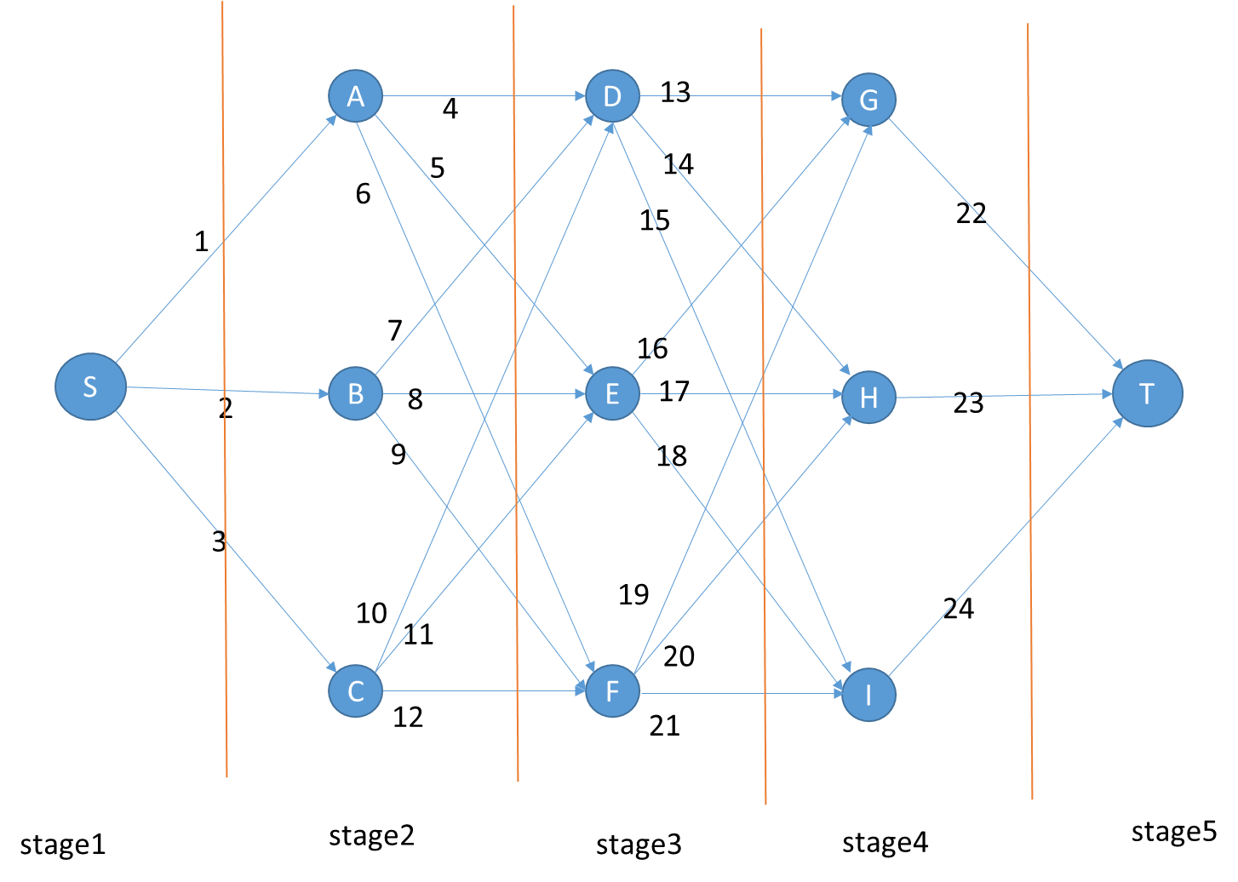

總共11個點24條邊

測資會依序給出編號為1~24的邊的成本

最後會指定一個stage,請輸出從S點至該Stage為止,最低的f(n)為多少

例如,從S到stage3的話則必須考慮從S到D/E/F與D/E/F各自延伸出去的所有邊的成本總和

Sample input

1

2

3

6

5

4

7

8

9

12

11

10

13

14

15

18

17

16

19

20

21

24

23

22

3

Sample output

20